PRESSEMITTEILUNG
Schwäbisch Hall, 05.09.2022

OPTIMA entwickelt Brennstoffzellen-
Herstelltechnologie weiter
Das Land Baden-Württemberg fördert den Bau einer neuen Testanlage in Schwäbisch Hall mit Mitteln aus dem „Zukunftsprogramm Wasserstoff BW“

Brennstoffzellen erzeugen durch einen elektrochemischen Prozess Strom aus Wasserstoff. Für die weitere, schnelle Verbreitung der Brennstoffzellen-Technologie sind insbesondere auch rationelle Herstellprozesse für die Brennstoffzellen selbst ein entscheidender Punkt. Aktuell entwickelt Optima Life Science, Spezialist im Bereich bahnverarbeitender Technologien, einen Test-Converter speziell für die Entwicklung und Erprobung innovativer Herstellprozesse. Dafür erhält das Unternehmen beträchtliche Fördermittel des Landes Baden-Württemberg.
Schon heute bietet Optima Life Science Produktionsanlagen für Brennstoffzellen mit hoher Ausbringung an. Vor dem Hintergrund dieser Erfahrungen entwickelt das Unternehmen aktuell einen modular aufgebauten Test-Converter. Innovative Ideen und Prozessoptimierungen sowie Produktentwicklungen lassen sich damit schnell und unkompliziert realisieren. Produktionsprozesse für Brennstoffzellen werden damit künftig zunächst in der Entwicklungsumgebung verifiziert, um diese anschließend auf Hochleistungsanlagen zu übertragen.

Test-Converter: Ideen umsetzen, Entwicklung beschleunigen
Weiterentwicklungen in der Brennstoffzellen-Technologie werden absehbar immer neue Aufbauten und Dimensionen der Brennstoffzellen und damit auch der Membran-Elektroden-Anordnung (MEA) erfordern. Der zu erwartende Bedarf an Entwicklungsarbeit und Verfeinerung von Herstellprozessen ist groß. Mit dem OPTIMA MTC (Modular Test Converter) entsteht eine Anlage, die exakt darauf ausgelegt ist. Das variable Anordnen der unterschiedlichen Prozesse, die Rekonfiguration und das freie Hinzufügen und Entfernen von Prozessschritten wird damit Realität. Es können sowohl Einzelprozesse als auch komplexe Prozessabfolgen bis hin zur fertigen MEA für die Brennstoffzelle getestet werden.
Ein weiterer Vorteil ist das reduzierte wirtschaftliche Risiko, wenn die Produktentwicklung und die Entwicklung des Herstellprozesses Hand-in-Hand gehen können. Ideen für Prozess- und Produktoptimierungen lassen sich zudem in kurzer Zeit umsetzen und im Zuge der Produktentwicklung validieren. Gewonnene Erkenntnisse können schnell in die Produktion einfließen. Nicht zuletzt wird auf der OPTIMA MTC Anlage eine Bemusterung und Kleinserienproduktion stattfinden können.
Komplexe Prozesse
Das Herz der Brennstoffzelle ist die Membran-Elektroden-Anordnung. An dieser liegen Wasserstoff und Sauerstoff an und in einer elektrochemischen Reaktion entstehen elektrische Energie und Wasser. Die einzelnen Bestandteile wie Membranen, Rahmenmaterial und Gasdiffusionslagen werden auf Optima Anlagen jeweils von der Rolle zugeführt. Einzelteile werden zugeschnitten und im komplexen kontinuierlichen Bahnprozess zur MEA aufgebaut. Damit die Brennstoffzellen den gewünschten Wirkungsgrad erreichen können, erfordern sämtliche Verarbeitungsschritte höchste Präzision.
Ergänzend zu den für die MEA-Produktion notwendigen Fertigungstechnologien kann Optima durch seine digitalen Lösungen die Rückverfolgbarkeit jeder einzelnen MEA sicherstellen.
Erfahrungen aus bereits realisierten Projekten und Anfragen aus der Wasserstoffbranche zeigten, dass enormer Bedarf für die Produkt- und Prozessentwicklung besteht. Auf diesen Wunsch reagiert Optima Life Science mit der Entwicklung und dem Aufbau des
OPTIMA MTC Test-Converters.
Fördermittel aus „Zukunftsprogramm Wasserstoff BW“
Um das volle Potenzial der kontinuierlichen Produktionsweise ausschöpfen zu können und eine rasche Verbreitung dieser Zukunftstechnologie zu unterstützen, hat Optima eine Förderung vom Land Baden-Württemberg erhalten. Im Rahmen des „Zukunftsprogramms Wasserstoff BW“ fördert das Ministerium für Umwelt, Klima und Energiewirtschaft seit Beginn 2022 insgesamt 20 Projekte zu Wasserstoff- und Brennstoffzellentechnologien. Die Landesregierung stellt dafür Haushaltsmittel in Höhe von 26,4 Millionen Euro bereit.
Auf der f-cell in Stuttgart, der führenden internationalen Messe und Konferenz für Wasserstoff- und Brennstoffzellen-Technologien, wird Optima am 4. und 5. Oktober aktuelle Lösungen für die Brennstoffzellen- sowie Elektrolyseurproduktion vorstellen (Stand-Nr. 2A37 in Halle C2).
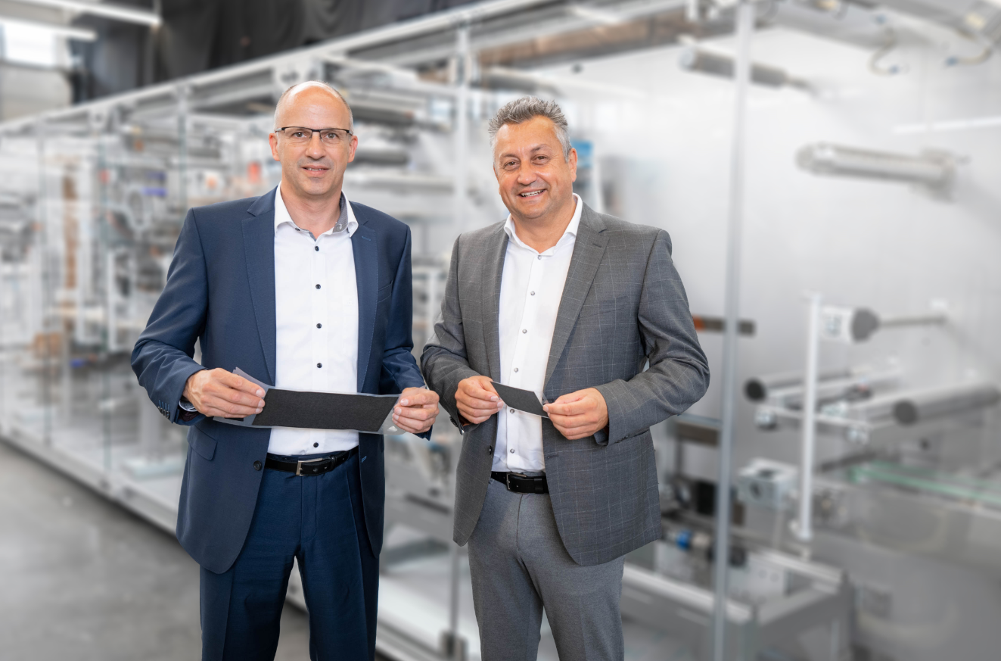Optima Life Science erhält Fördermittel vom Land, die in die Entwicklung eines Test-Converters fließen. Mit diesem können neue Ideen und Herstellprozesse für Brennstoffzellen schnell realisiert, optimiert und validiert werden. Jürgen Bareiß (Leiter des Geschäftsbereichs Optima Life Science, rechts) und Werner Volk (Business Development Manager bei Optima Life Science) präsentieren fertige Membran-Elektroden-Anordnungen (MEAs). (Quelle: Optima)

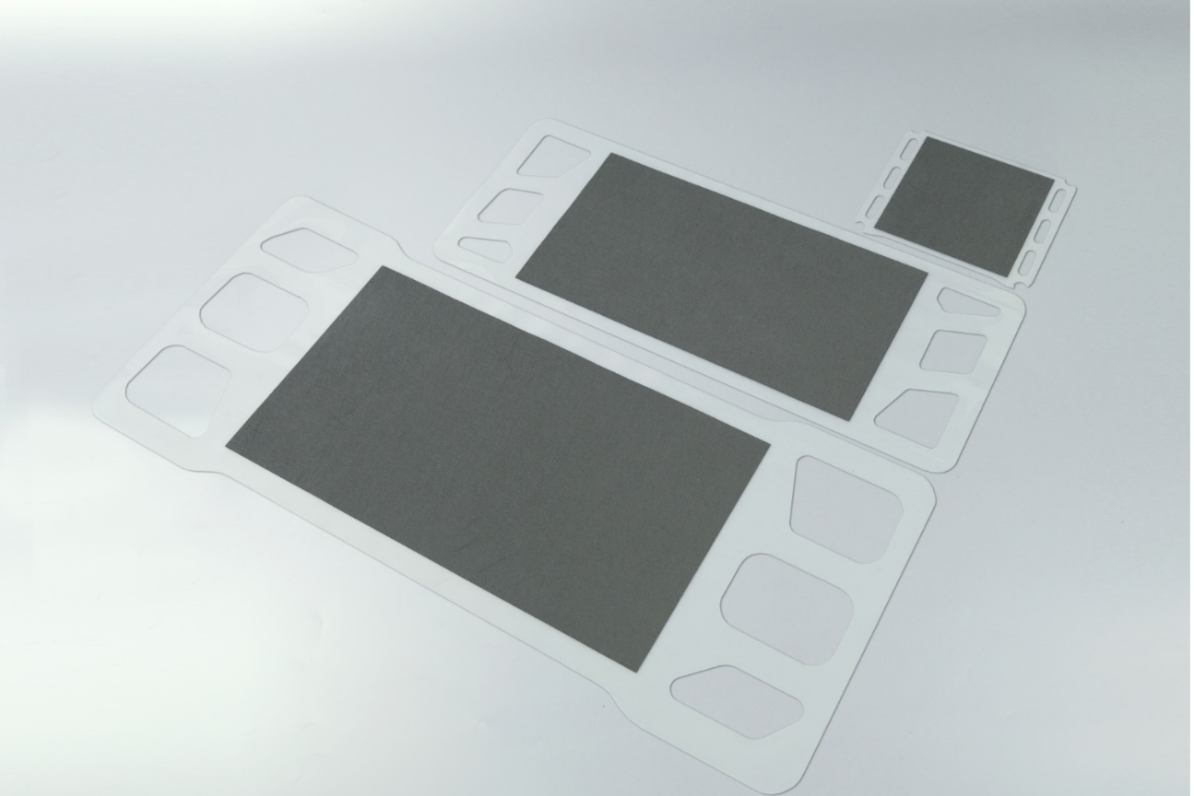 Das Herz der Brennstoffzelle ist die Membran-Elektroden-Anordnung (MEA). Die einzelnen Bestandteile wie Membranen, Rahmenmaterial und Gasdiffusionslagen werden auf Optima Anlagen zusammengeführt. (Quelle: Optima)

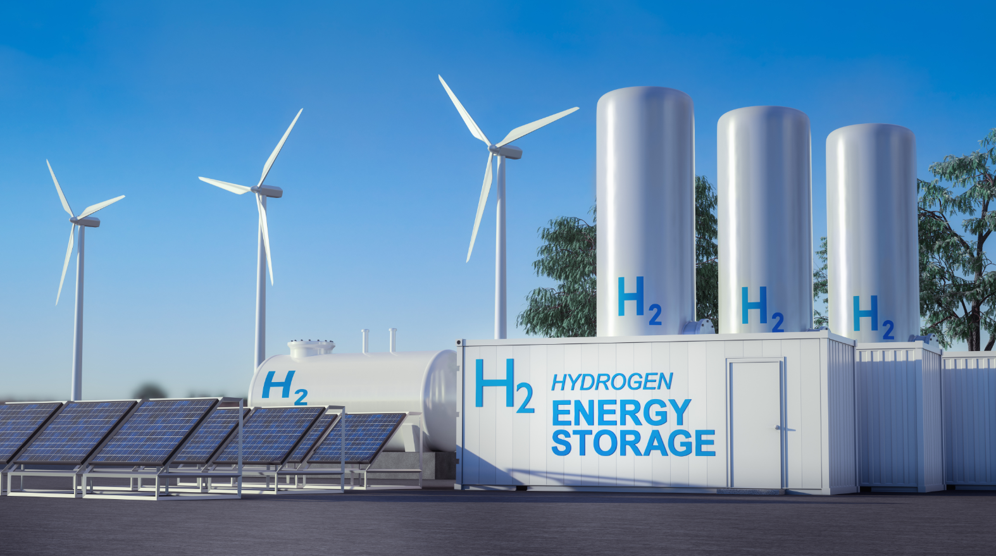
Eine Anlage zur Speicherung von Wasserstoff. Im Rahmen des „Zukunftsprogramms Wasserstoff BW“ fördert das Ministerium für Umwelt, Klima und Energiewirtschaft seit Beginn 2022 insgesamt 20 Projekte zu Wasserstoff- und Brennstoffzellentechnologien. (Quelle: shutterstock.com/Sahara Prince)

Zeichen (inkl. Leerzeichen): 4.335

Pressekontakt:
OPTIMA packaging group GmbH
Jan Deininger
Group Communications Manager
+49 (0)791 / 506-1472
jan.deininger@optima-packaging.com
www.optima-packaging.com

Über OPTIMA
Mit flexiblen und kundenspezifischen Abfüll- und Verpackungsmaschinen für die Marktsegmente Pharmazeutika, Konsumgüter, Papierhygiene und Medizinprodukte unterstützt Optima Unternehmen weltweit. Als Lösungs- und Systemanbieter begleitet Optima diese von der Produktidee bis zur erfolgreichen Produktion und während des gesamten Maschinenlebenszyklus. Über 2.800 Experten rund um den Globus tragen zum Erfolg von Optima bei. 20 Standorte im In- und Ausland sichern die weltweite Verfügbarkeit von Serviceleistungen. 2022 feiert Optima das 100-jährige Bestehen des Unternehmens.
Spannende Geschichten aus 100 Jahren Optima: www.100-years-of-future.com
Besten Dank für Ihre Veröffentlichung. Über die Zusendung eines Belegexemplars freuen wir uns.

